PRÁCTICA DIRIGIDA DE CLUSTER

**Caso 1: Violencia en USA**

A continuación, se muestra el conjunto de datos USA, el cual contiene variables sobre asesinato, asalta, y violación entre las principales ciudades de Estados unidos.

Realice el análisis Cluster, y realice las siguientes actividades:

1. Analice si existe correlación entre las variables

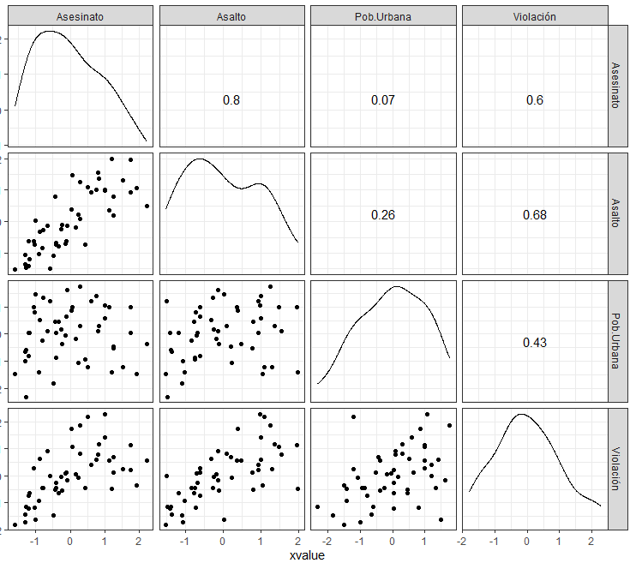

Se observa que existe una correlación alta entre la cantidad de asaltos y la cantidad de asesinatos. Se recomienda realzar una reducción de datos (componentes principales).

1. A cuanto equivale la similaridad entre Florida y Arizona ó entre Florida y Alabama

Florida y Arizona : 1.7485946 es la similaridad o distancia entre estas dos ciudades.

Florida y Alabama: 2.2507494

1. Según el método de SDindex cuanto debería ser el número de cluster adecuado

Este método recomienda 3 clusters.

1. Identifique las ciudades de California y Colorado a que Cluster pertenecen

California y colorado pertenecen al cluster 1

1. Caracterice los cluster e identifique en que cluster se encuentra la mayor cantidad de Asesinatos.

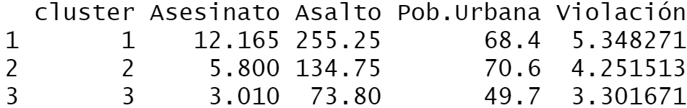

Según la tabla de resultados, la mayor cantidad de asesinatos se encuentra en el cluster 1.

1. Cual es la diferencia principal entre el cluster 1 y el cluster 3



La principal diferencia es que en el cluster 1 hay mayor peligro que en el cluster 3.

|  |  |  |  |  |
| --- | --- | --- | --- | --- |
| Estados | Asesinato | Asalto | Pob.Urbana | Violación |
| Alabama | 13.2 | 236 | 58 | 21.2 |
| Alaska | 10 | 263 | 48 | 44.5 |
| Arizona | 8.1 | 294 | 80 | 31 |
| Arkansas | 8.8 | 190 | 50 | 19.5 |
| California | 9 | 276 | 91 | 40.6 |
| Colorado | 7.9 | 204 | 78 | 38.7 |
| Connecticut | 3.3 | 110 | 77 | 11.1 |
| Delaware | 5.9 | 238 | 72 | 15.8 |
| Florida | 15.4 | 335 | 80 | 31.9 |
| Georgia | 17.4 | 211 | 60 | 25.8 |
| Hawaii | 5.3 | 46 | 83 | 20.2 |
| Idaho | 2.6 | 120 | 54 | 14.2 |
| Illinois | 10.4 | 249 | 83 | 24 |
| Indiana | 7.2 | 113 | 65 | 21 |
| Iowa | 2.2 | 56 | 57 | 11.3 |
| Kansas | 6 | 115 | 66 | 18 |
| Kentucky | 9.7 | 109 | 52 | 16.3 |
| Louisiana | 15.4 | 249 | 66 | 22.2 |
| Maine | 2.1 | 83 | 51 | 7.8 |
| Maryland | 11.3 | 300 | 67 | 27.8 |
| Massachusetts | 4.4 | 149 | 85 | 16.3 |
| Michigan | 12.1 | 255 | 74 | 35.1 |
| Minnesota | 2.7 | 72 | 66 | 14.9 |
| Mississippi | 16.1 | 259 | 44 | 17.1 |
| Missouri | 9 | 178 | 70 | 28.2 |
| Montana | 6 | 109 | 53 | 16.4 |
| Nebraska | 4.3 | 102 | 62 | 16.5 |
| Nevada | 12.2 | 252 | 81 | 46 |
| New Hampshire | 2.1 | 57 | 56 | 9.5 |
| New Jersey | 7.4 | 159 | 89 | 18.8 |
| New Mexico | 11.4 | 285 | 70 | 32.1 |
| New York | 11.1 | 254 | 86 | 26.1 |
| North Carolina | 13 | 337 | 45 | 16.1 |
| North Dakota | 0.8 | 45 | 44 | 7.3 |
| Ohio | 7.3 | 120 | 75 | 21.4 |
| Oklahoma | 6.6 | 151 | 68 | 20 |
| Oregon | 4.9 | 159 | 67 | 29.3 |
| Pennsylvania | 6.3 | 106 | 72 | 14.9 |
| Rhode Island | 3.4 | 174 | 87 | 8.3 |
| South Carolina | 14.4 | 279 | 48 | 22.5 |
| South Dakota | 3.8 | 86 | 45 | 12.8 |
| Tennessee | 13.2 | 188 | 59 | 26.9 |
| Texas | 12.7 | 201 | 80 | 25.5 |
| Utah | 3.2 | 120 | 80 | 22.9 |
| Vermont | 2.2 | 48 | 32 | 11.2 |
| Virginia | 8.5 | 156 | 63 | 20.7 |
| Washington | 4 | 145 | 73 | 26.2 |
| West Virginia | 5.7 | 81 | 39 | 9.3 |
| Wisconsin | 2.6 | 53 | 66 | 10.8 |
| Wyoming | 6.8 | 161 | 60 | 15.6 |

**Caso 2: Data distritos**

Con la data distritos realice un clúster con y sin componentes principales y determine cual permite obtener indicadores más eficientes.